09.11.2014 UA1CEG/p in OK-OM DX Contest.
(In the Forest, home made 3 watts, Delta)

Помните фильм? «Марлезонский балет часть вторая»

Сегодня я не рассчитывал продолжить работу в тесте. Однако получилось! С удовольствием поработал и прогулялся, хотя погода пасмурная и мокро.
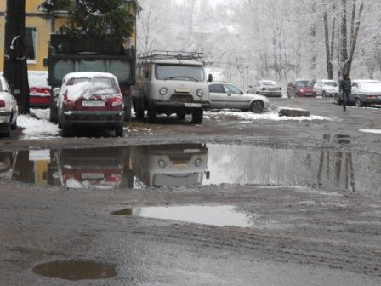

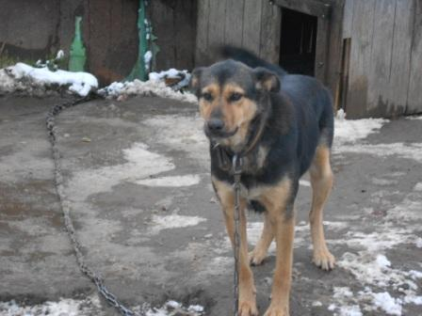

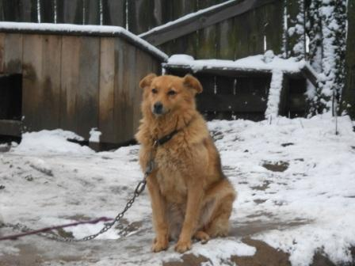
Собачки не голодные, поэтому на моё угощение смотрят с сытым равнодушием! Но попрыгать на мою одежду грязнущими лапами, это- пожалуйста, это сколько угодно! Еле увернулся, точнее почти.
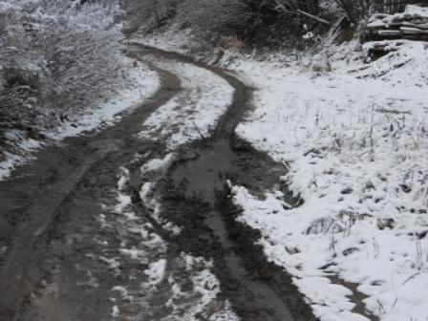

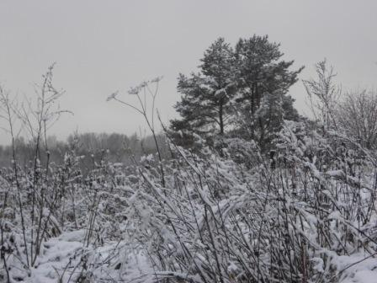

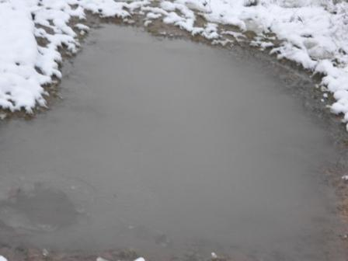

Для тех, кто не в курсе, поясняю- это дорога! Не шучу, действительно так.
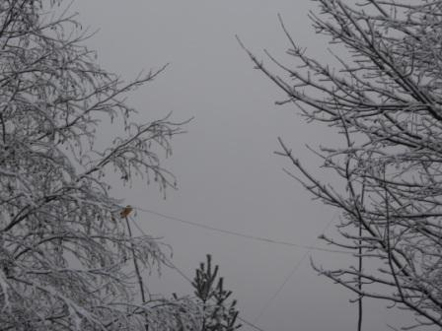

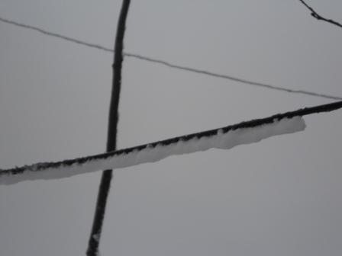
Кабель налип на снег, где его нет- эта часть упала мне за шиворот! Сколько не пытаюсь избежать, не удаётся и всё…
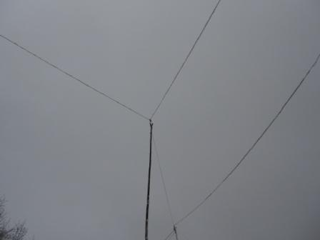

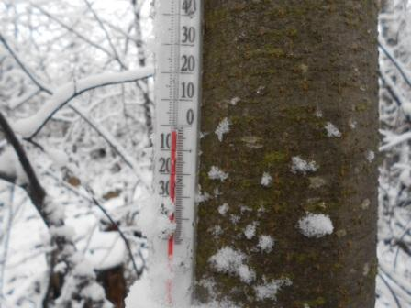

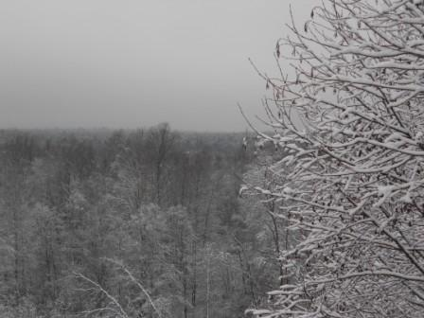
Вид с высотки. Шикарное место для антенн, лучше, пока, не получилось найти…
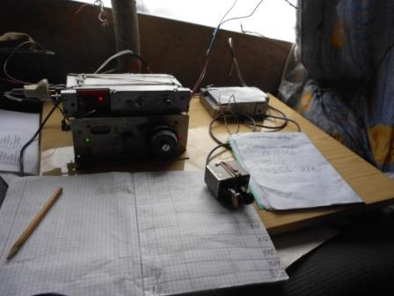
Сегодня прохождение лучше, чем вчера.
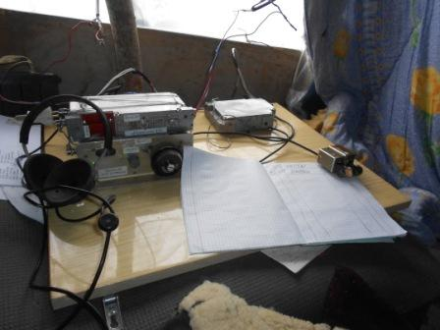
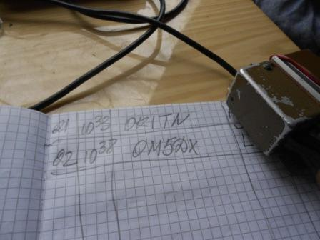
Позывной приятный…
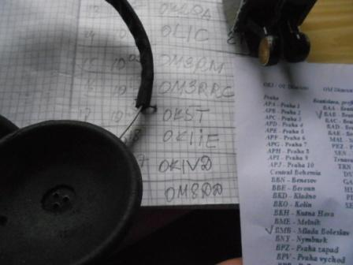
Разумеется, отвечают вовсе не все, помех хватает, QRP/p работаю…
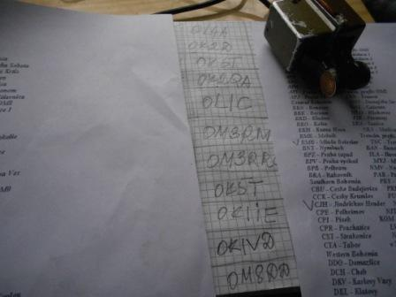

Итак, сегодня слабый QRP/p сигнал моего home made аппарата услышали и провели QSO в тесте OK-OM DX Contes следующие квалифицированные коротковолновики:

- OK2D
- OK6T
- OK2QA
- OL1C
- OM3RM
- OM3RRC
- OK5T
- OK1IE
- OK1VD
- OM8DD
- OK1TN
- OM5DX
Всем спасибо!
Далее немного прогулялся, тут без комментарий…
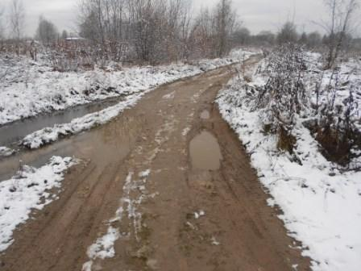

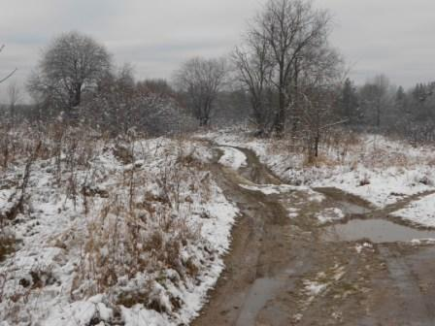
Какой-то автомобильный ас проскочил по такой грязи! И не видно, что бы где-то его «железный друг» забуксовал.
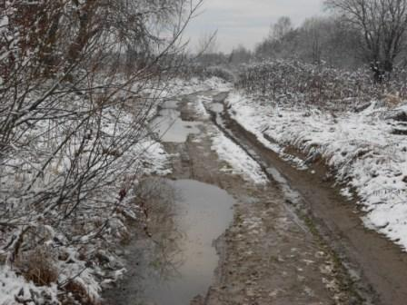

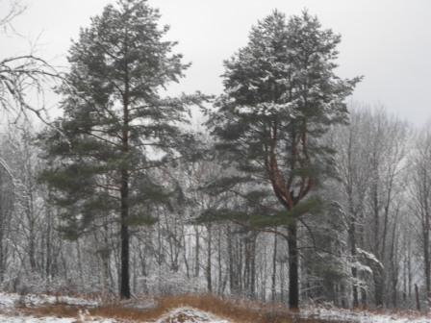

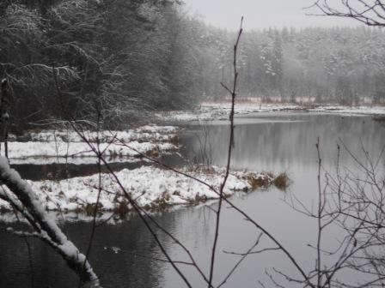

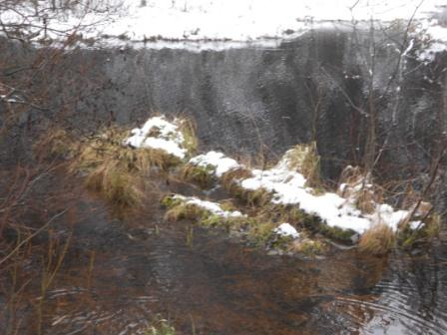

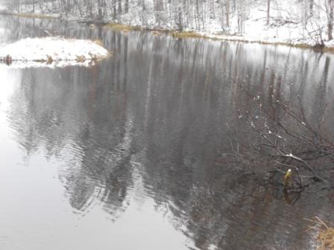

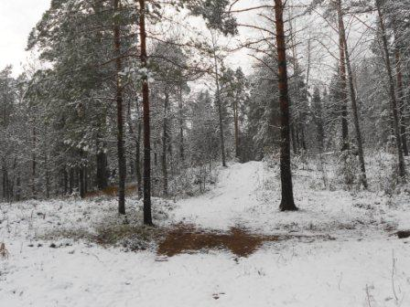

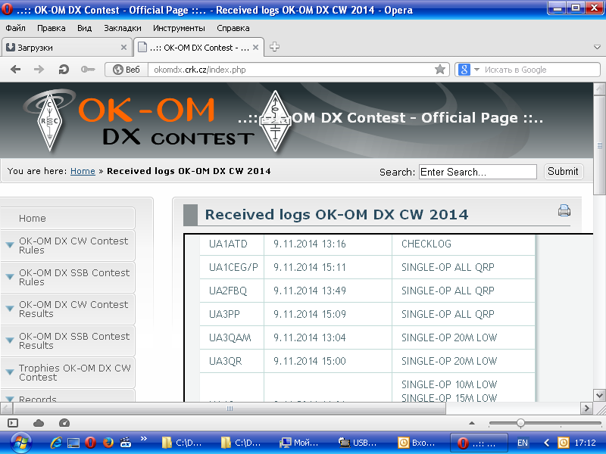

Как здорово у них налажен приём отчётов! Одно удовольствие. UA1ATO я на пределе, но слышал.

До встречи в эфире!

73! UA1CEG Юрий Александров, д.Гарболово. Ленинградской области, Всеволожского района.

LO23, KP50FI.

Сайт: www.ua1ceg.webege.com
зеркало: www.ua1ceg2.wmsite.ru

